|  |  |  |
| --- | --- | --- |
| **ОПИСАНИЕ МЕСТОПОЛОЖЕНИЯ ГРАНИЦ**  **Зона объектов автомобильного транспорта в границах земель населенных пунктов (нТА)** | | |
| (наименование объекта, местоположение границ которого описано (далее - объект)) | | |
| **Раздел 1** | | |
| **Сведения об объекте** | | |
| **№ п/п** | **Характеристики объекта** | **Описание характеристик** |
| **1** | **2** | **3** |
| 1. | Местоположение объекта | Новосибирская область, район  Куйбышевский, город Куйбышев |
| 2. | Площадь объекта +/- величина  погрешности определения площади (Р +/- Дельта Р) | 154765 +/- 3442 м² |
| 3. | Иные характеристики объекта | **Вид объекта реестра границ:** территориальная зона  Виды разрешенного использования земельных участков расположенных в территориальной зоне:  **Основные виды разрешенного использования:** Размещение гаражей для собственных нужд (2.7.2) Служебные гаражи (4.9) Объекты дорожного сервиса (4.9.1) Заправка транспортных средств (4.9.1.1) Обеспечение дорожного отдыха (4.9.1.2) Автомобильные мойки (4.9.1.3) Ремонт автомобилей (4.9.1.4) Автомобильный транспорт (7.2)  Размещение автомобильных дорог (7.2.1) Обслуживание перевозок пассажиров (7.2.2) Стоянки транспорта общего пользования (7.2.3) Трубопроводный транспорт (7.5)  Земельные участки (территории) общего пользования (12.0) Улично-дорожная сеть (12.0.1) Благоустройство  территории (12.0.2)  **Условно разрешенные виды использования:**  Деловое управление (4.1) Гостиничное обслуживание (4.7)  Железнодорожные пути (7.1.1)  Обслуживание железнодорожных перевозок (7.1.2)  **Вспомогательные виды разрешенного использования:** Коммунальное обслуживание (3.1)Предоставление коммунальных услуг (3.1.1) Связь (6.8)  **Предельные размеры земельных участков:** Минимальный: Не устанавливается Максимальный: Не устанавливается  *Вне зависимости от территориальной зоны для отдельных видов разрешенного использования земельных участков, в том числе*:   * предельный размер земельного участка с видом разрешенного использования **"Коммунальное обслуживание (3.1.)"** Минимальный: Не устанавливается; Максимальный: Не устанавливается * предельный размер земельного участка с видом разрешенного использования "**Предоставление коммунальных услуг (3.1.1)"** Минимальный: Не устанавливается; Максимальный: Не устанавливается * предельный размер земельного участка с видом разрешенного использования   **"Служебные гаражи (4.9)"**Минимальный: 50м²; Макси мальный:50 000 м²   * предельный размер земельного участка с видом разрешенного использования **"Объекты дорожного сервиса(4.9.1)"** Минимальный:100м²; Максимальный:50 000 м² * предельный размер земельного участка с видом разрешенного использования   **"Земельные участки (территории) общего пользования (12.0)"**Минимальный: Не устанавливается Максимальный: Не устанавливается  -предельный размер земельного участка с видом  разрешенного использования "**Трубопроводный транспорт (7.5)"**Минимальный: Не устанавливается Максимальный: Не устанавливается |

* предельный размер земельного участка с видом разрешенного использования**"Автомобильный транспорт (7.2)"**Минимальный: Не устанавливается Максимальный: Не устанавливается
* предельный размер земельного участка с видом разрешенного использования "**Водный транспорт (7.3)"** Минимальный: Не устанавливается Максимальный: Не устанавливается
* предельный размер земельного участка с видом разрешенного использования **"Деловое управление (4.1)"** Минимальный:1000м²; Максимальный:10 000 м²
* предельный размер земельного участка с видом разрешенного использования **"Гостиничное обслуживание (4.7)"** Минимальный:100м²; Максимальный:50 000 м²
* предельный размер земельного участка с видом разрешенного использования **"Размещение гаражей для собственных нужд (2.7.2)"** Минимальный: 20м²; Максимальный: 50 000 м²
* предельный размер земельного участка с видом разрешенного использования **"Заправка транспортных средств (4.9.1.1)"** Минимальный:100м²; Максимальный: 50 000 м²
* предельный размер земельного участка с видом разрешенного использования **"Обеспечение дорожного отдыха (4.9.1.2)"** Минимальный:100м²; Максимальный:50 000 м²
* предельный размер земельного участка с видом разрешенного использования **"Автомобильные мойки (4.9.1.3)"** Минимальный:100м²; Максимальный:50 000 м²
* предельный размер земельного участка с видом разрешенного использования **"Ремонт автомобилей (4.9.1.4)"** Минимальный:100м²; Максимальный:50 000 м²

|  |  |  |  |  |  |
| --- | --- | --- | --- | --- | --- |
| **Раздел 2** | | | | | |
| **Сведения о местоположении границ объекта** | | | | | |
| 1. Система координат МСК НСО, зона 2 | | | | | |
| 2. Сведения о характерных точках границ объекта | | | | | |
| **Обозначение характерных точек границ** | **Координаты, м** | | **Метод определения координат характерной точки** | **Средняя квадратическая погрешность положения характерной точки (Мt), м** | **Описание обозначения точки на местности (при наличии)** |
| **X** | **Y** |
| **1** | **2** | **3** | **4** | **5** | **6** |
| 1 | 532491.35 | 2287897.74 | Картометрический  метод | 2.50 | - |
| 2 | 532481.23 | 2287738.28 | Картометрический  метод | 2.50 | - |
| 3 | 532478.47 | 2287694.73 | Картометрический  метод | 2.50 | - |
| 4 | 532471.16 | 2287694.13 | Картометрический  метод | 2.50 | - |
| 5 | 532471.15 | 2287694.14 | Картометрический  метод | 2.50 | - |
| 6 | 532471.13 | 2287694.06 | Картометрический  метод | 2.50 | - |
| 7 | 532361.86 | 2287685.62 | Картометрический  метод | 2.50 | - |
| 8 | 532232.32 | 2287678.99 | Картометрический  метод | 2.50 | - |
| 9 | 532231.36 | 2287726.26 | Картометрический  метод | 2.50 | - |
| 10 | 532231.11 | 2287739.08 | Картометрический  метод | 2.50 | - |
| 11 | 532229.59 | 2287817.06 | Картометрический  метод | 2.50 | - |
| 12 | 532229.05 | 2287840.84 | Картометрический  метод | 2.50 | - |
| 13 | 532228.15 | 2287891.80 | Картометрический  метод | 2.50 | - |
| 1 | 532491.35 | 2287897.74 | Картометрический  метод | 2.50 | - |
| 14 | 531486.85 | 2287826.66 | Картометрический  метод | 2.50 | - |
| 15 | 531626.80 | 2287818.28 | Картометрический  метод | 2.50 | - |
| 16 | 531676.19 | 2287815.32 | Картометрический  метод | 2.50 | - |
| 17 | 531733.20 | 2287811.90 | Картометрический  метод | 2.50 | - |
| 18 | 531725.39 | 2287685.11 | Картометрический  метод | 2.50 | - |
| 19 | 531710.93 | 2287686.04 | Картометрический  метод | 2.50 | - |
| 20 | 531535.87 | 2287704.12 | Картометрический  метод | 2.50 | - |
| 21 | 531477.82 | 2287713.86 | Картометрический  метод | 2.50 | - |
|  | | | | | |

|  |  |  |  |  |  |
| --- | --- | --- | --- | --- | --- |
| 2. Сведения о характерных точках границ объекта | | | | | |
| **Обозначение характерных точек границ** | **Координаты, м** | | **Метод определения координат характерной точки** | **Средняя квадратическая погрешность положения характерной точки (Мt), м** | **Описание обозначения точки на местности (при наличии)** |
| **X** | **Y** |
| **1** | **2** | **3** | **4** | **5** | **6** |
| 22 | 531481.81 | 2287763.71 | Картометрический  метод | 2.50 | - |
| 14 | 531486.85 | 2287826.66 | Картометрический  метод | 2.50 | - |
| 23 | 534335.53 | 2287787.37 | Картометрический  метод | 2.50 | - |
| 24 | 534339.32 | 2287780.64 | Картометрический  метод | 2.50 | - |
| 25 | 534390.56 | 2287694.77 | Картометрический  метод | 2.50 | - |
| 26 | 534392.31 | 2287695.70 | Картометрический  метод | 2.50 | - |
| 27 | 534393.68 | 2287693.49 | Картометрический  метод | 2.50 | - |
| 28 | 534391.88 | 2287692.63 | Картометрический  метод | 2.50 | - |
| 29 | 534404.23 | 2287671.91 | Картометрический  метод | 2.50 | - |
| 30 | 534417.16 | 2287650.48 | Картометрический  метод | 2.50 | - |
| 31 | 534408.02 | 2287644.93 | Картометрический  метод | 2.50 | - |
| 32 | 534403.81 | 2287642.47 | Картометрический  метод | 2.50 | - |
| 33 | 534387.55 | 2287632.76 | Картометрический  метод | 2.50 | - |
| 34 | 534320.48 | 2287591.40 | Картометрический  метод | 2.50 | - |
| 35 | 534313.92 | 2287587.73 | Картометрический  метод | 2.50 | - |
| 36 | 534308.36 | 2287584.27 | Картометрический  метод | 2.50 | - |
| 37 | 534298.41 | 2287600.27 | Картометрический  метод | 2.50 | - |
| 38 | 534297.90 | 2287601.02 | Картометрический  метод | 2.50 | - |
| 39 | 534288.16 | 2287616.21 | Картометрический  метод | 2.50 | - |
| 40 | 534274.37 | 2287608.70 | Картометрический  метод | 2.50 | - |
| 41 | 534277.40 | 2287603.38 | Картометрический  метод | 2.50 | - |
| 42 | 534269.90 | 2287600.08 | Картометрический  метод | 2.50 | - |
| 43 | 534267.63 | 2287599.70 | Картометрический  метод | 2.50 | - |
| 44 | 534267.68 | 2287600.76 | Картометрический  метод | 2.50 | - |
| 45 | 534266.64 | 2287606.77 | Картометрический  метод | 2.50 | - |
| 46 | 534260.84 | 2287616.73 | Картометрический  метод | 2.50 | - |

|  |  |  |  |  |  |
| --- | --- | --- | --- | --- | --- |
| 2. Сведения о характерных точках границ объекта | | | | | |
| **Обозначение характерных точек границ** | **Координаты, м** | | **Метод определения координат характерной точки** | **Средняя квадратическая погрешность положения характерной точки (Мt), м** | **Описание обозначения точки на местности (при наличии)** |
| **X** | **Y** |
| **1** | **2** | **3** | **4** | **5** | **6** |
| 47 | 534231.61 | 2287670.35 | Картометрический  метод | 2.50 | - |
| 48 | 534228.82 | 2287669.46 | Картометрический  метод | 2.50 | - |
| 49 | 534206.59 | 2287708.02 | Картометрический  метод | 2.50 | - |
| 50 | 534211.64 | 2287711.26 | Картометрический  метод | 2.50 | - |
| 51 | 534212.49 | 2287711.81 | Картометрический  метод | 2.50 | - |
| 52 | 534227.18 | 2287720.09 | Картометрический  метод | 2.50 | - |
| 53 | 534230.01 | 2287721.68 | Картометрический  метод | 2.50 | - |
| 54 | 534229.45 | 2287722.64 | Картометрический  метод | 2.50 | - |
| 55 | 534230.59 | 2287723.33 | Картометрический  метод | 2.50 | - |
| 23 | 534335.53 | 2287787.37 | Картометрический  метод | 2.50 | - |
| 56 | 533775.37 | 2287100.65 | Картометрический  метод | 2.50 | - |
| 57 | 533777.48 | 2287098.14 | Картометрический  метод | 2.50 | - |
| 58 | 533789.28 | 2287083.85 | Картометрический  метод | 2.50 | - |
| 59 | 533774.64 | 2287071.76 | Картометрический  метод | 2.50 | - |
| 60 | 533817.96 | 2287017.52 | Картометрический  метод | 2.50 | - |
| 61 | 533739.85 | 2286945.82 | Картометрический  метод | 2.50 | - |
| 62 | 533733.46 | 2286937.30 | Картометрический  метод | 2.50 | - |
| 63 | 533717.71 | 2286916.31 | Картометрический  метод | 2.50 | - |
| 64 | 533713.95 | 2286912.77 | Картометрический  метод | 2.50 | - |
| 65 | 533706.19 | 2286905.48 | Картометрический  метод | 2.50 | - |
| 66 | 533700.65 | 2286907.89 | Картометрический  метод | 2.50 | - |
| 67 | 533692.84 | 2286911.26 | Картометрический  метод | 2.50 | - |
| 68 | 533592.49 | 2286954.71 | Картометрический  метод | 2.50 | - |
| 69 | 533582.76 | 2286965.08 | Картометрический  метод | 2.50 | - |
| 70 | 533602.09 | 2286979.34 | Картометрический  метод | 2.50 | - |
| 71 | 533594.77 | 2286989.89 | Картометрический  метод | 2.50 | - |

|  |  |  |  |  |  |
| --- | --- | --- | --- | --- | --- |
| 2. Сведения о характерных точках границ объекта | | | | | |
| **Обозначение характерных точек границ** | **Координаты, м** | | **Метод определения координат характерной точки** | **Средняя квадратическая погрешность положения характерной точки (Мt), м** | **Описание обозначения точки на местности (при наличии)** |
| **X** | **Y** |
| **1** | **2** | **3** | **4** | **5** | **6** |
| 72 | 533606.29 | 2287006.56 | Картометрический  метод | 2.50 | - |
| 73 | 533642.07 | 2287033.93 | Картометрический  метод | 2.50 | - |
| 74 | 533653.87 | 2287040.91 | Картометрический  метод | 2.50 | - |
| 75 | 533669.14 | 2287039.74 | Картометрический  метод | 2.50 | - |
| 76 | 533673.96 | 2287038.26 | Картометрический  метод | 2.50 | - |
| 77 | 533667.76 | 2287033.31 | Картометрический  метод | 2.50 | - |
| 78 | 533669.42 | 2287031.79 | Картометрический  метод | 2.50 | - |
| 79 | 533681.36 | 2287021.05 | Картометрический  метод | 2.50 | - |
| 80 | 533687.23 | 2287013.70 | Картометрический  метод | 2.50 | - |
| 81 | 533696.34 | 2287020.23 | Картометрический  метод | 2.50 | - |
| 82 | 533702.73 | 2287024.59 | Картометрический  метод | 2.50 | - |
| 83 | 533698.07 | 2287029.84 | Картометрический  метод | 2.50 | - |
| 84 | 533703.42 | 2287033.82 | Картометрический  метод | 2.50 | - |
| 85 | 533713.05 | 2287020.57 | Картометрический  метод | 2.50 | - |
| 86 | 533722.02 | 2287026.46 | Картометрический  метод | 2.50 | - |
| 87 | 533716.82 | 2287033.32 | Картометрический  метод | 2.50 | - |
| 88 | 533737.42 | 2287048.08 | Картометрический  метод | 2.50 | - |
| 89 | 533732.64 | 2287054.29 | Картометрический  метод | 2.50 | - |
| 90 | 533710.09 | 2287038.78 | Картометрический  метод | 2.50 | - |
| 91 | 533703.57 | 2287047.60 | Картометрический  метод | 2.50 | - |
| 92 | 533699.90 | 2287055.60 | Картометрический  метод | 2.50 | - |
| 93 | 533703.51 | 2287058.44 | Картометрический  метод | 2.50 | - |
| 94 | 533706.12 | 2287055.19 | Картометрический  метод | 2.50 | - |
| 95 | 533716.49 | 2287063.81 | Картометрический  метод | 2.50 | - |
| 96 | 533716.62 | 2287063.66 | Картометрический  метод | 2.50 | - |
| 97 | 533724.30 | 2287054.30 | Картометрический  метод | 2.50 | - |

|  |  |  |  |  |  |
| --- | --- | --- | --- | --- | --- |
| 2. Сведения о характерных точках границ объекта | | | | | |
| **Обозначение характерных точек границ** | **Координаты, м** | | **Метод определения координат характерной точки** | **Средняя квадратическая погрешность положения характерной точки (Мt), м** | **Описание обозначения точки на местности (при наличии)** |
| **X** | **Y** |
| **1** | **2** | **3** | **4** | **5** | **6** |
| 98 | 533729.60 | 2287058.68 | Картометрический  метод | 2.50 | - |
| 99 | 533721.52 | 2287067.95 | Картометрический  метод | 2.50 | - |
| 100 | 533726.73 | 2287072.26 | Картометрический  метод | 2.50 | - |
| 101 | 533732.56 | 2287077.04 | Картометрический  метод | 2.50 | - |
| 102 | 533742.23 | 2287084.79 | Картометрический  метод | 2.50 | - |
| 103 | 533747.97 | 2287077.95 | Картометрический  метод | 2.50 | - |
| 104 | 533750.21 | 2287079.82 | Картометрический  метод | 2.50 | - |
| 105 | 533763.44 | 2287090.88 | Картометрический  метод | 2.50 | - |
| 56 | 533775.37 | 2287100.65 | Картометрический  метод | 2.50 | - |
| 106 | 533741.22 | 2287026.05 | Картометрический  метод | 2.50 | - |
| 107 | 533762.94 | 2287003.97 | Картометрический  метод | 2.50 | - |
| 108 | 533733.03 | 2286974.56 | Картометрический  метод | 2.50 | - |
| 109 | 533711.26 | 2286996.62 | Картометрический  метод | 2.50 | - |
| 106 | 533741.22 | 2287026.05 | Картометрический  метод | 2.50 | - |
| 110 | 532680.77 | 2287688.39 | Картометрический  метод | 2.50 | - |
| 111 | 532681.32 | 2287671.74 | Картометрический  метод | 2.50 | - |
| 112 | 532679.68 | 2287585.22 | Картометрический  метод | 2.50 | - |
| 113 | 532669.88 | 2287584.70 | Картометрический  метод | 2.50 | - |
| 114 | 532661.14 | 2287584.24 | Картометрический  метод | 2.50 | - |
| 115 | 532528.15 | 2287577.14 | Картометрический  метод | 2.50 | - |
| 116 | 532519.81 | 2287660.24 | Картометрический  метод | 2.50 | - |
| 117 | 532518.34 | 2287674.86 | Картометрический  метод | 2.50 | - |
| 118 | 532587.28 | 2287680.44 | Картометрический  метод | 2.50 | - |
| 119 | 532597.24 | 2287681.33 | Картометрический  метод | 2.50 | - |
| 110 | 532680.77 | 2287688.39 | Картометрический  метод | 2.50 | - |
| 120 | 534820.30 | 2288844.40 | Картометрический  метод | 2.50 | - |

|  |  |  |  |  |  |
| --- | --- | --- | --- | --- | --- |
| 2. Сведения о характерных точках границ объекта | | | | | |
| **Обозначение характерных точек границ** | **Координаты, м** | | **Метод определения координат характерной точки** | **Средняя квадратическая погрешность положения характерной точки (Мt), м** | **Описание обозначения точки на местности (при наличии)** |
| **X** | **Y** |
| **1** | **2** | **3** | **4** | **5** | **6** |
| 121 | 534820.40 | 2288844.30 | Картометрический  метод | 2.50 | - |
| 122 | 534858.60 | 2288809.00 | Картометрический  метод | 2.50 | - |
| 123 | 534869.70 | 2288797.50 | Картометрический  метод | 2.50 | - |
| 124 | 534827.50 | 2288751.90 | Картометрический  метод | 2.50 | - |
| 125 | 534780.30 | 2288797.10 | Картометрический  метод | 2.50 | - |
| 126 | 534796.63 | 2288816.52 | Картометрический  метод | 2.50 | - |
| 127 | 534800.90 | 2288821.60 | Картометрический  метод | 2.50 | - |
| 128 | 534811.10 | 2288833.30 | Картометрический  метод | 2.50 | - |
| 120 | 534820.30 | 2288844.40 | Картометрический  метод | 2.50 | - |
| 129 | 531886.74 | 2287718.23 | Картометрический  метод | 2.50 | - |
| 130 | 531904.25 | 2287717.38 | Картометрический  метод | 2.50 | - |
| 131 | 531912.48 | 2287716.98 | Картометрический  метод | 2.50 | - |
| 132 | 531930.53 | 2287716.66 | Картометрический  метод | 2.50 | - |
| 133 | 531937.45 | 2287716.55 | Картометрический  метод | 2.50 | - |
| 134 | 531956.00 | 2287716.27 | Картометрический  метод | 2.50 | - |
| 135 | 531955.59 | 2287689.83 | Картометрический  метод | 2.50 | - |
| 136 | 531953.99 | 2287689.78 | Картометрический  метод | 2.50 | - |
| 137 | 531949.83 | 2287689.64 | Картометрический  метод | 2.50 | - |
| 138 | 531948.63 | 2287684.47 | Картометрический  метод | 2.50 | - |
| 139 | 531947.88 | 2287681.24 | Картометрический  метод | 2.50 | - |
| 140 | 531942.33 | 2287674.99 | Картометрический  метод | 2.50 | - |
| 141 | 531918.86 | 2287674.11 | Картометрический  метод | 2.50 | - |
| 142 | 531864.68 | 2287676.96 | Картометрический  метод | 2.50 | - |
| 143 | 531867.50 | 2287690.50 | Картометрический  метод | 2.50 | - |
| 144 | 531879.27 | 2287689.77 | Картометрический  метод | 2.50 | - |
| 145 | 531884.94 | 2287689.42 | Картометрический  метод | 2.50 | - |

|  |  |  |  |  |  |
| --- | --- | --- | --- | --- | --- |
| 2. Сведения о характерных точках границ объекта | | | | | |
| **Обозначение характерных точек границ** | **Координаты, м** | | **Метод определения координат характерной точки** | **Средняя квадратическая погрешность положения характерной точки (Мt), м** | **Описание обозначения точки на местности (при наличии)** |
| **X** | **Y** |
| **1** | **2** | **3** | **4** | **5** | **6** |
| 129 | 531886.74 | 2287718.23 | Картометрический  метод | 2.50 | - |
| 146 | 532300.70 | 2287667.15 | Картометрический  метод | 2.50 | - |
| 147 | 532300.87 | 2287662.90 | Картометрический  метод | 2.50 | - |
| 148 | 532302.57 | 2287619.71 | Картометрический  метод | 2.50 | - |
| 149 | 532247.42 | 2287618.99 | Картометрический  метод | 2.50 | - |
| 150 | 532246.27 | 2287660.50 | Картометрический  метод | 2.50 | - |
| 151 | 532246.16 | 2287664.49 | Картометрический  метод | 2.50 | - |
| 146 | 532300.70 | 2287667.15 | Картометрический  метод | 2.50 | - |
| 152 | 534481.51 | 2286150.64 | Картометрический  метод | 2.50 | - |
| 153 | 534489.75 | 2286132.37 | Картометрический  метод | 2.50 | - |
| 154 | 534497.25 | 2286115.72 | Картометрический  метод | 2.50 | - |
| 155 | 534497.99 | 2286112.88 | Картометрический  метод | 2.50 | - |
| 156 | 534498.47 | 2286109.95 | Картометрический  метод | 2.50 | - |
| 157 | 534498.67 | 2286106.86 | Картометрический  метод | 2.50 | - |
| 158 | 534498.40 | 2286104.00 | Картометрический  метод | 2.50 | - |
| 159 | 534497.80 | 2286101.06 | Картометрический  метод | 2.50 | - |
| 160 | 534496.66 | 2286098.17 | Картометрический  метод | 2.50 | - |
| 161 | 534480.58 | 2286087.29 | Картометрический  метод | 2.50 | - |
| 162 | 534471.95 | 2286089.60 | Картометрический  метод | 2.50 | - |
| 163 | 534468.90 | 2286088.31 | Картометрический  метод | 2.50 | - |
| 164 | 534465.53 | 2286086.66 | Картометрический  метод | 2.50 | - |
| 165 | 534459.96 | 2286084.05 | Картометрический  метод | 2.50 | - |
| 166 | 534456.28 | 2286092.26 | Картометрический  метод | 2.50 | - |
| 167 | 534449.90 | 2286089.12 | Картометрический  метод | 2.50 | - |
| 168 | 534441.63 | 2286090.90 | Картометрический  метод | 2.50 | - |
| 169 | 534439.56 | 2286091.39 | Картометрический  метод | 2.50 | - |

|  |  |  |  |  |  |
| --- | --- | --- | --- | --- | --- |
| 2. Сведения о характерных точках границ объекта | | | | | |
| **Обозначение характерных точек границ** | **Координаты, м** | | **Метод определения координат характерной точки** | **Средняя квадратическая погрешность положения характерной точки (Мt), м** | **Описание обозначения точки на местности (при наличии)** |
| **X** | **Y** |
| **1** | **2** | **3** | **4** | **5** | **6** |
| 170 | 534461.80 | 2286101.62 | Картометрический  метод | 2.50 | - |
| 171 | 534455.01 | 2286115.56 | Картометрический  метод | 2.50 | - |
| 172 | 534452.68 | 2286120.33 | Картометрический  метод | 2.50 | - |
| 173 | 534453.79 | 2286121.02 | Картометрический  метод | 2.50 | - |
| 174 | 534451.73 | 2286126.36 | Картометрический  метод | 2.50 | - |
| 175 | 534448.33 | 2286133.02 | Картометрический  метод | 2.50 | - |
| 176 | 534455.47 | 2286136.63 | Картометрический  метод | 2.50 | - |
| 152 | 534481.51 | 2286150.64 | Картометрический  метод | 2.50 | - |
| 177 | 534267.06 | 2287587.32 | Картометрический  метод | 2.50 | - |
| 178 | 534267.15 | 2287586.23 | Картометрический  метод | 2.50 | - |
| 179 | 534266.17 | 2287583.66 | Картометрический  метод | 2.50 | - |
| 180 | 534267.97 | 2287578.24 | Картометрический  метод | 2.50 | - |
| 181 | 534274.16 | 2287581.87 | Картометрический  метод | 2.50 | - |
| 182 | 534282.65 | 2287568.25 | Картометрический  метод | 2.50 | - |
| 183 | 534277.25 | 2287565.03 | Картометрический  метод | 2.50 | - |
| 184 | 534266.89 | 2287579.75 | Картометрический  метод | 2.50 | - |
| 185 | 534264.62 | 2287585.48 | Картометрический  метод | 2.50 | - |
| 177 | 534267.06 | 2287587.32 | Картометрический  метод | 2.50 | - |
| 3. Сведения о характерных точках части (частей) границы объекта | | | | | |
| **Обозначение характерных точек части границы** | **Координаты, м** | | **Метод определения координат характерной точки** | **Средняя квадратическая погрешность положения характерной точки (Мt), м** | **Описание обозначения точки на местности (при наличии)** |
| **X** | **Y** |
| **1** | **2** | **3** | **4** | **5** | **6** |
| - | - | - | - | - | - |
|  | | | | | |

|  |  |  |  |  |  |  |  |  |
| --- | --- | --- | --- | --- | --- | --- | --- | --- |
| **Раздел 3** | | | | | | | | |
| **Сведения о местоположении измененных (уточненных) границ объекта** | | | | | | | | |
| 1. Система координат | | - |  |  |  |  |  |  |
| 2. Сведения о характерных точках границ объекта | | | | | | | | |
| **Обозначение характерных точек границ** | **Существующие координаты, м** | | | **Измененные (уточненные) координаты, м** | | **Метод определения координат характерной точки** | **Средняя квадратическая погрешность положения характерной точки (Мt), м** | **Описание обозначения точки на местности (при наличии)** |
| **X** | | **Y** | **X** | **Y** |
| **1** | **2** | | **3** | **4** | **5** | **6** | **7** | **8** |
| - | - | | - | - | - | - | - |  |
| 3. Сведения о характерных точках части (частей) границы объекта | | | | | | | | |
| **Обозначение характерных точек части границы** | **Существующие координаты, м** | | | **Измененные (уточненные) координаты, м** | | **Метод определения координат характерной точки** | **Средняя квадратическая погрешность положения характерной точки (Мt), м** | **Описание обозначения точки на местности (при наличии)** |
| **X** | | **Y** | **X** | **Y** |
| **1** | **2** | | **3** | **4** | **5** | **6** | **7** | **8** |
| - | - | | - | - | - | - | - |  |
|  | | | | | | | | |

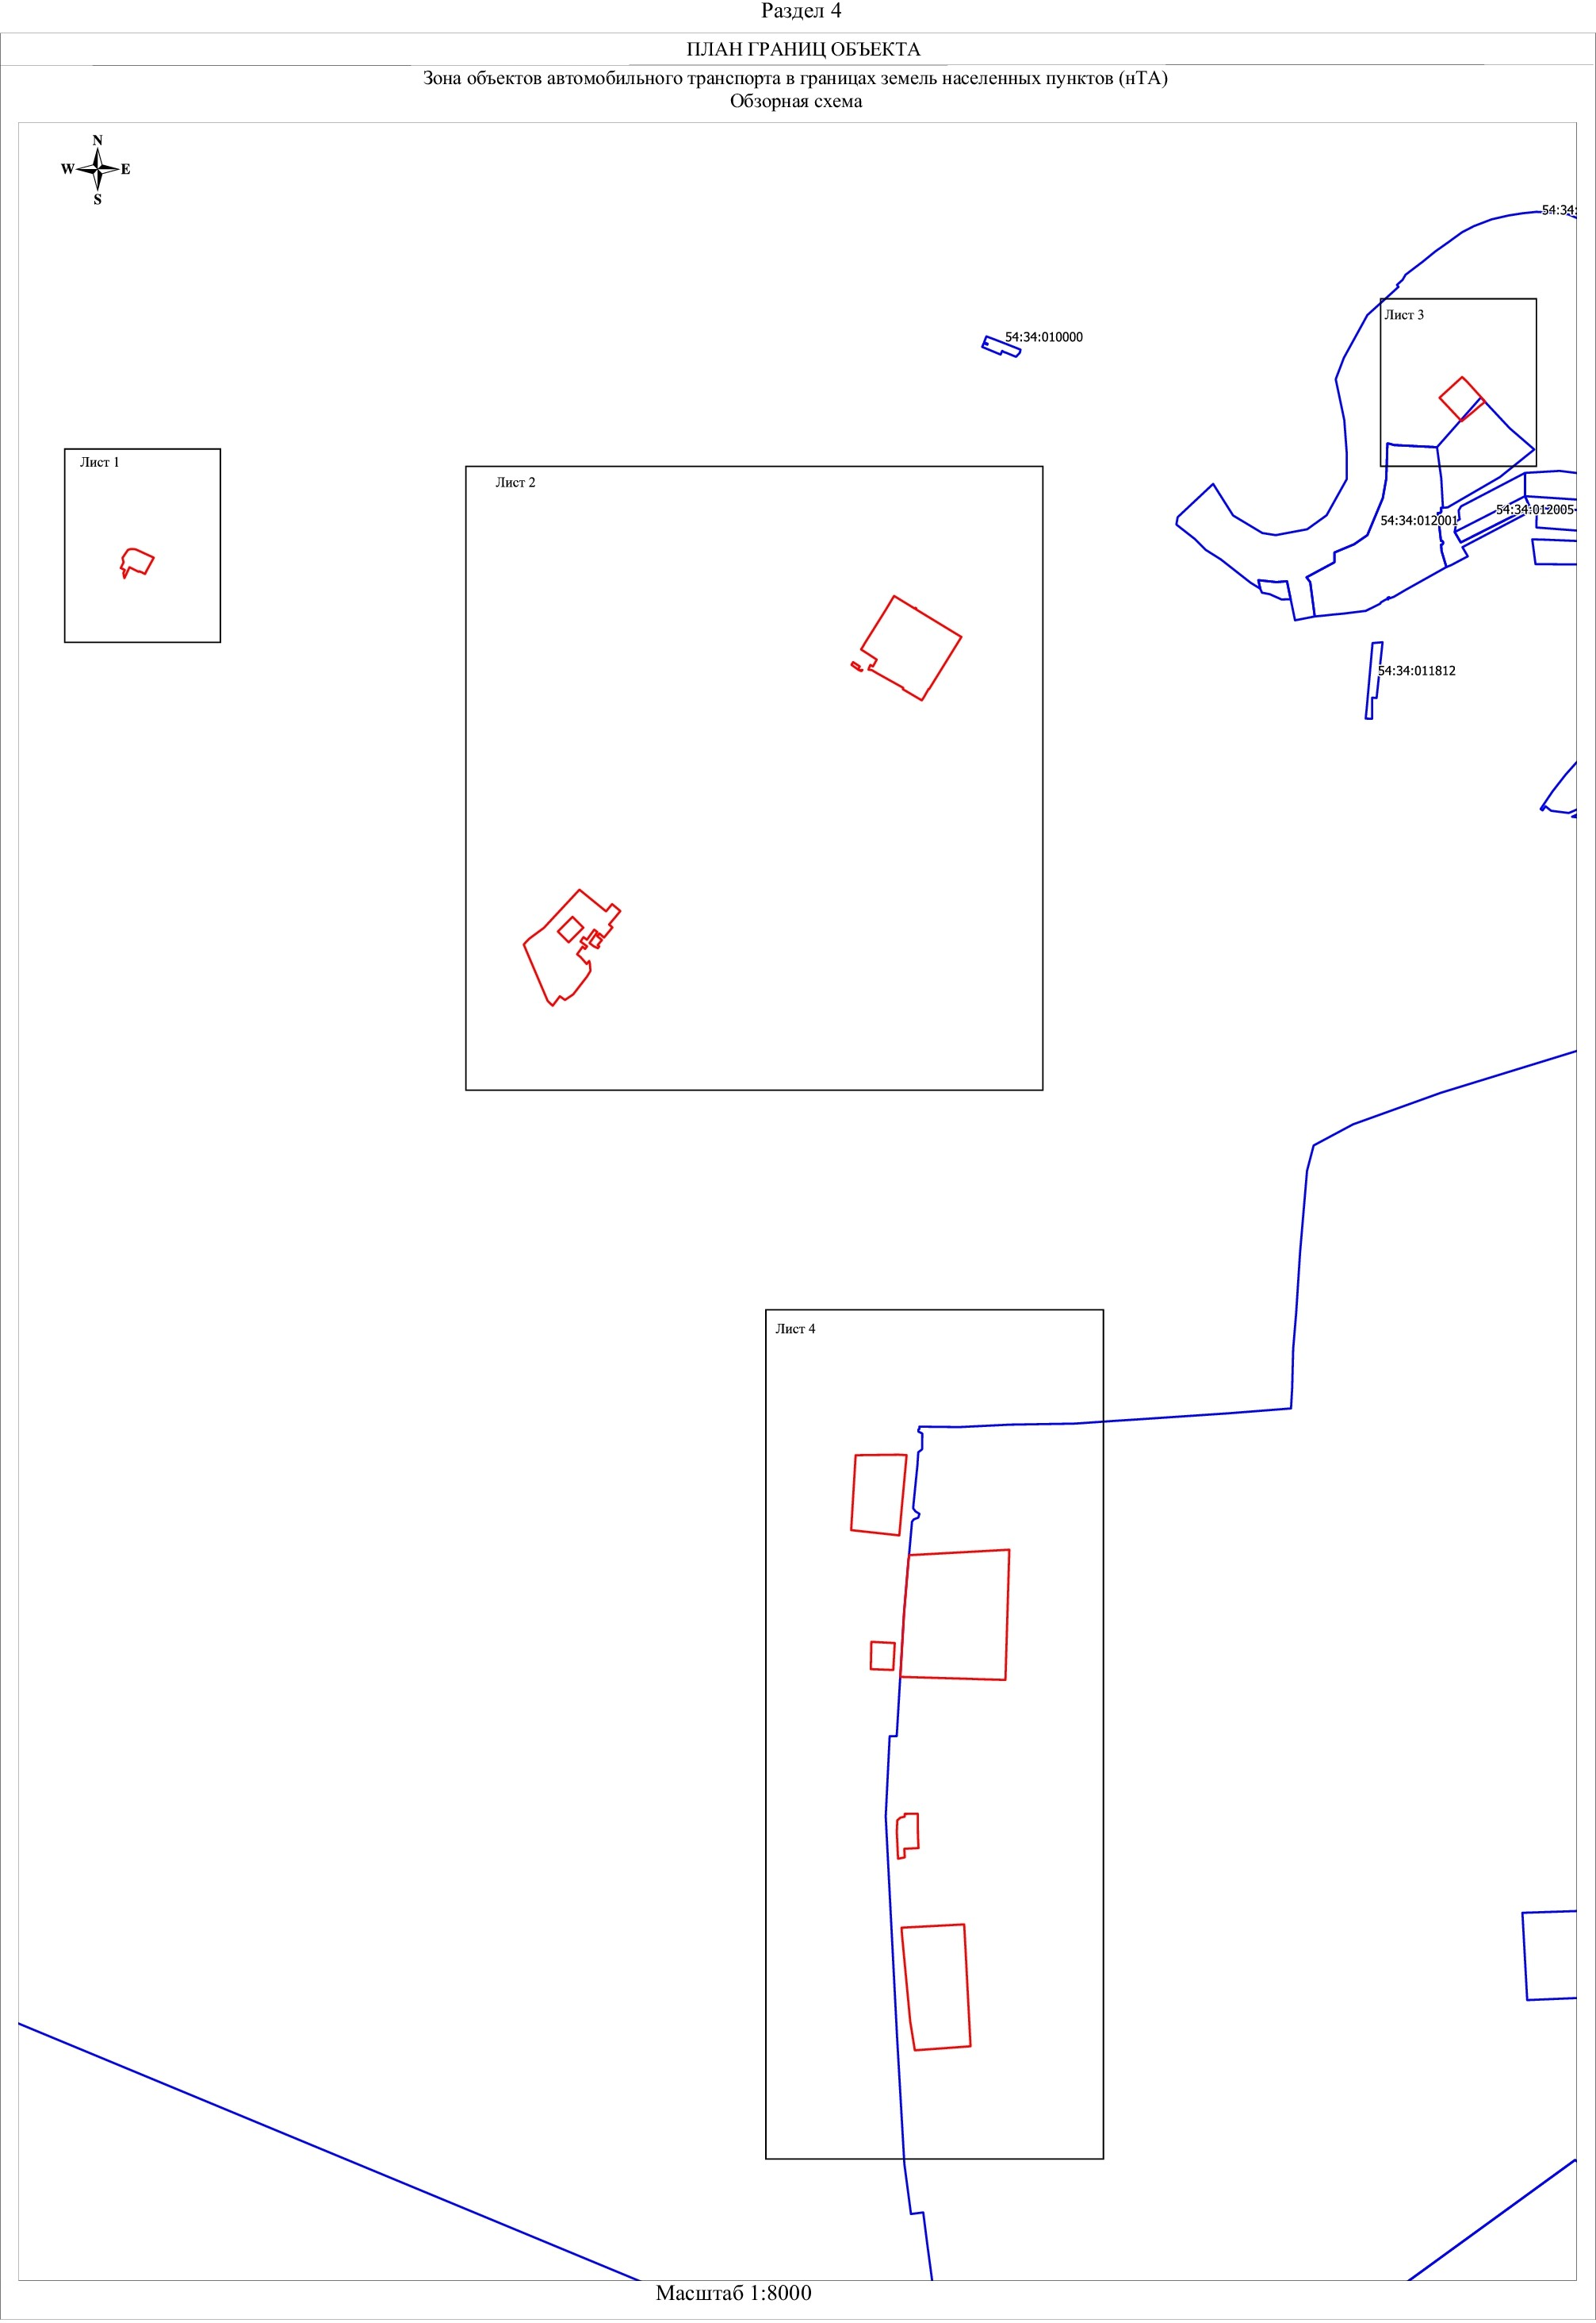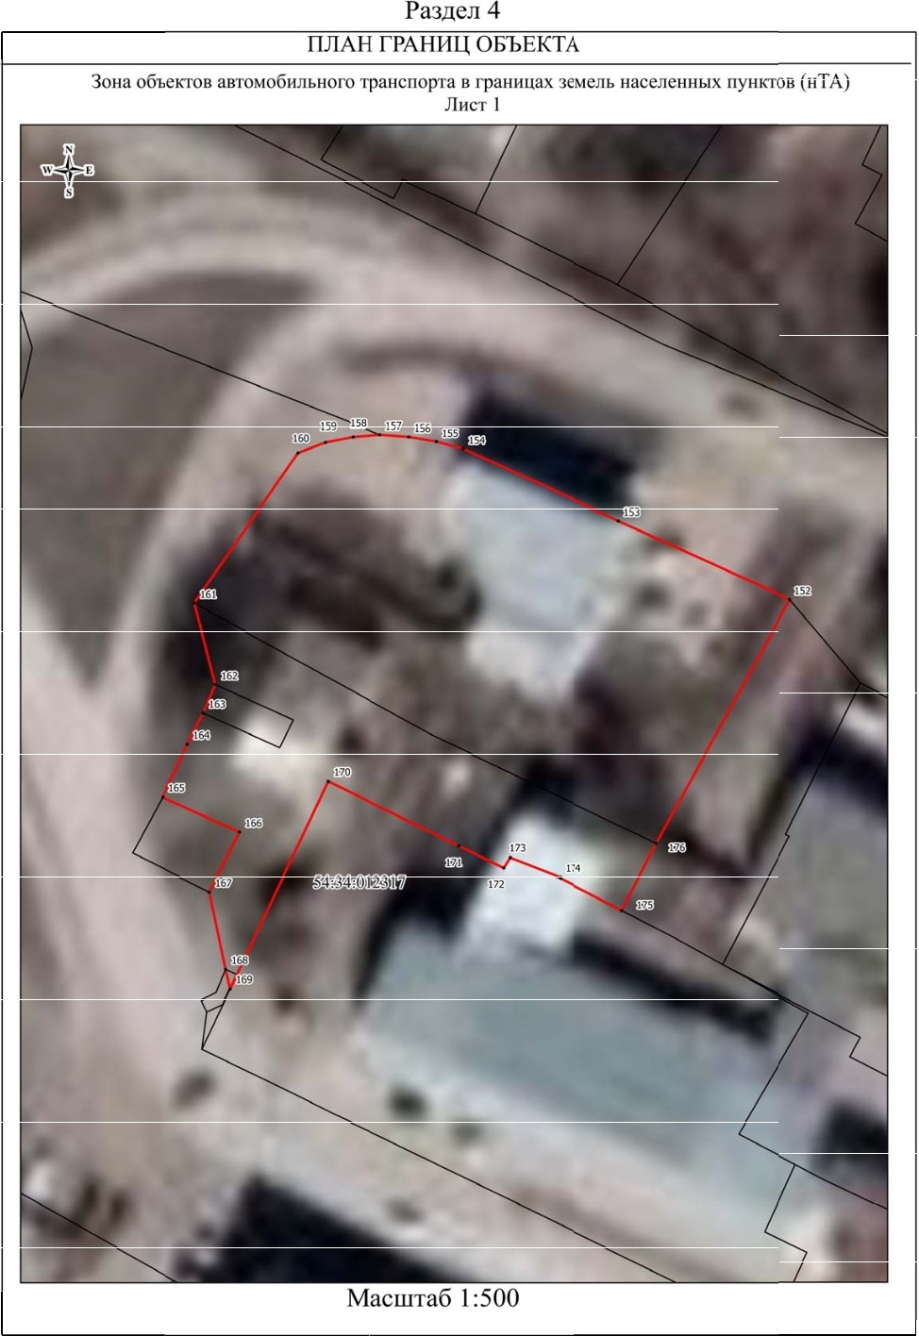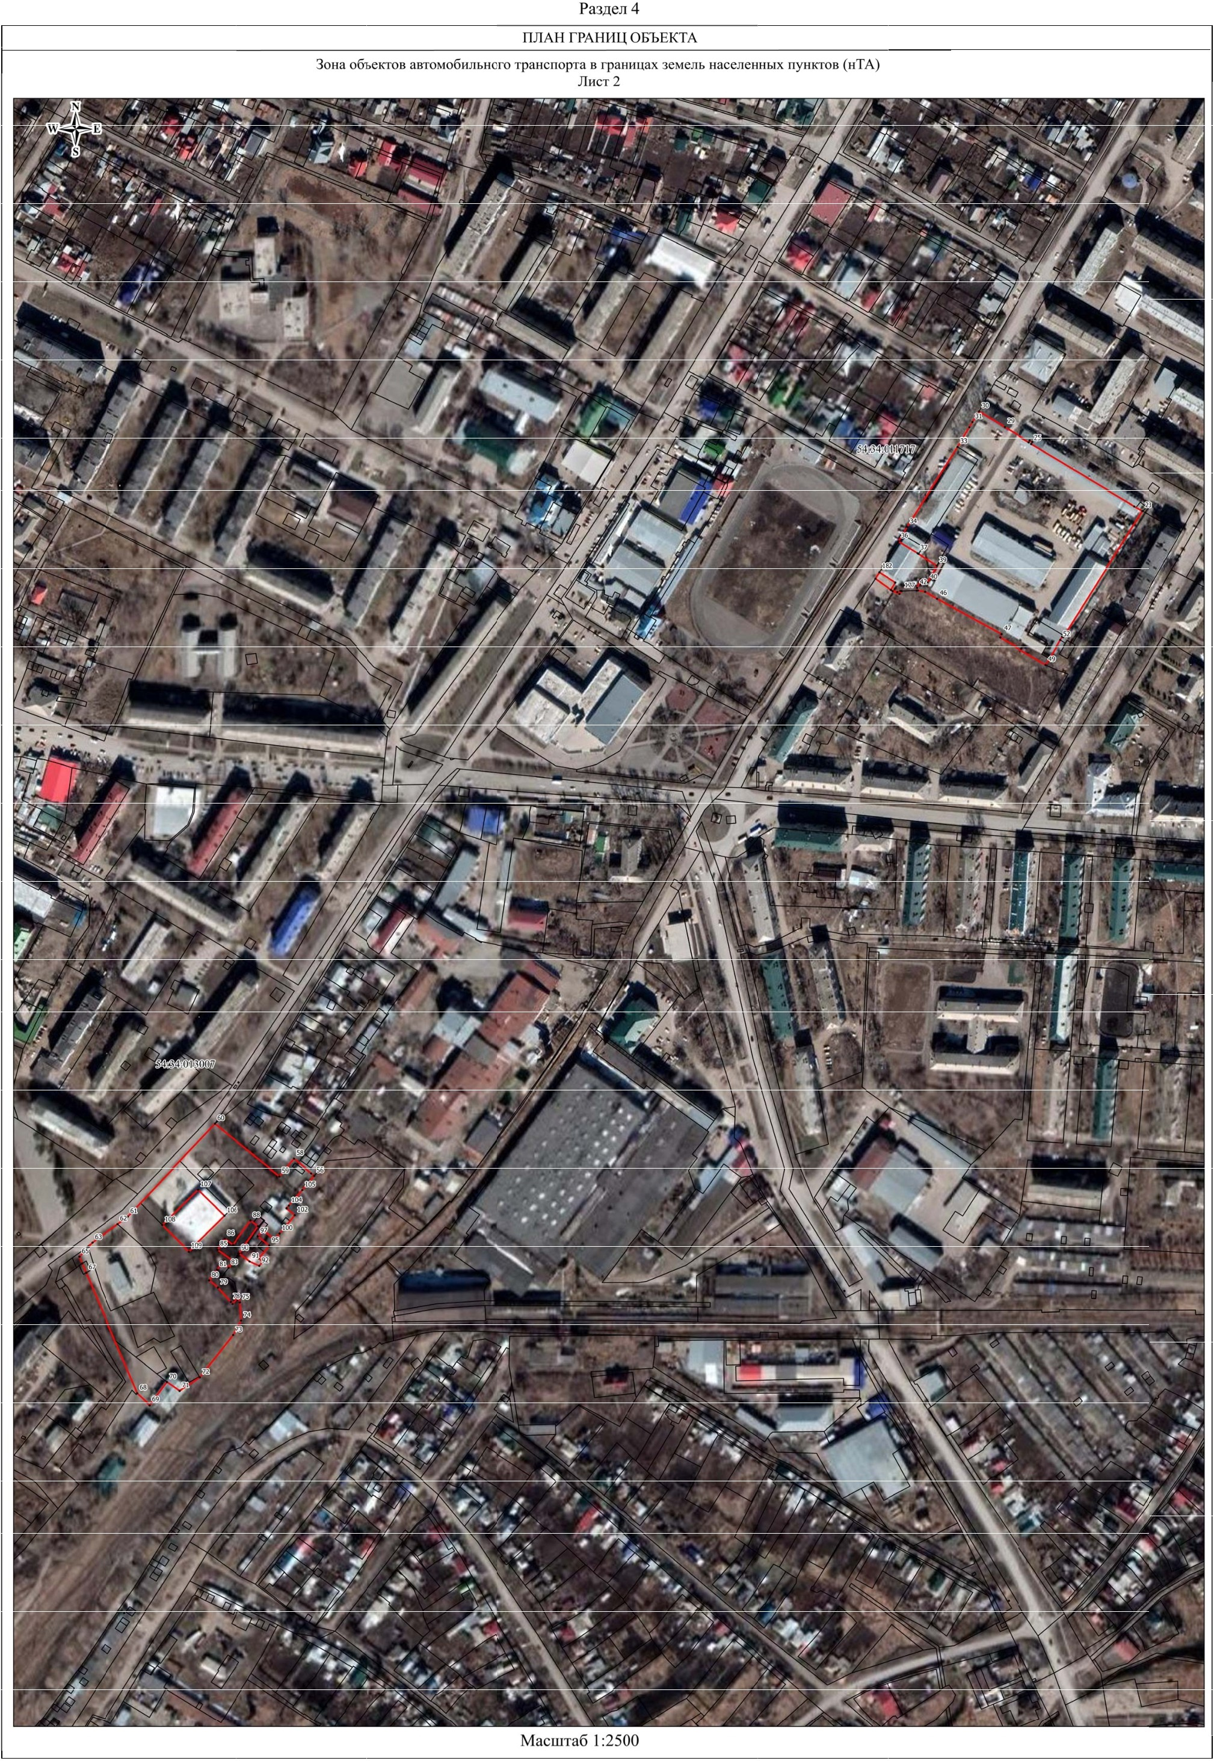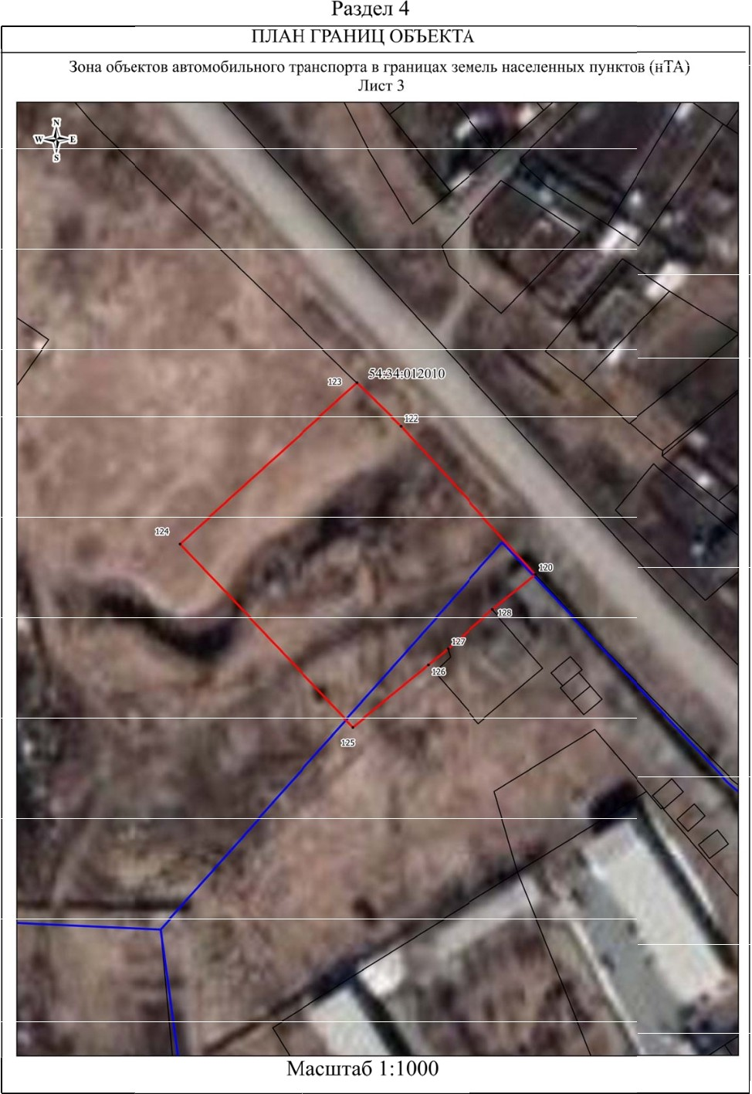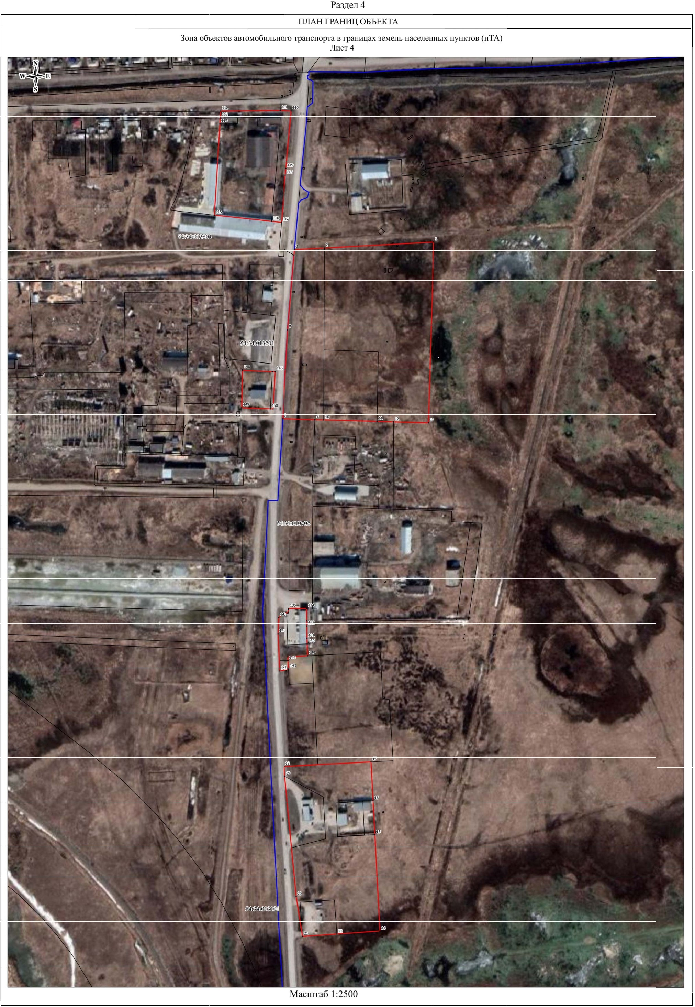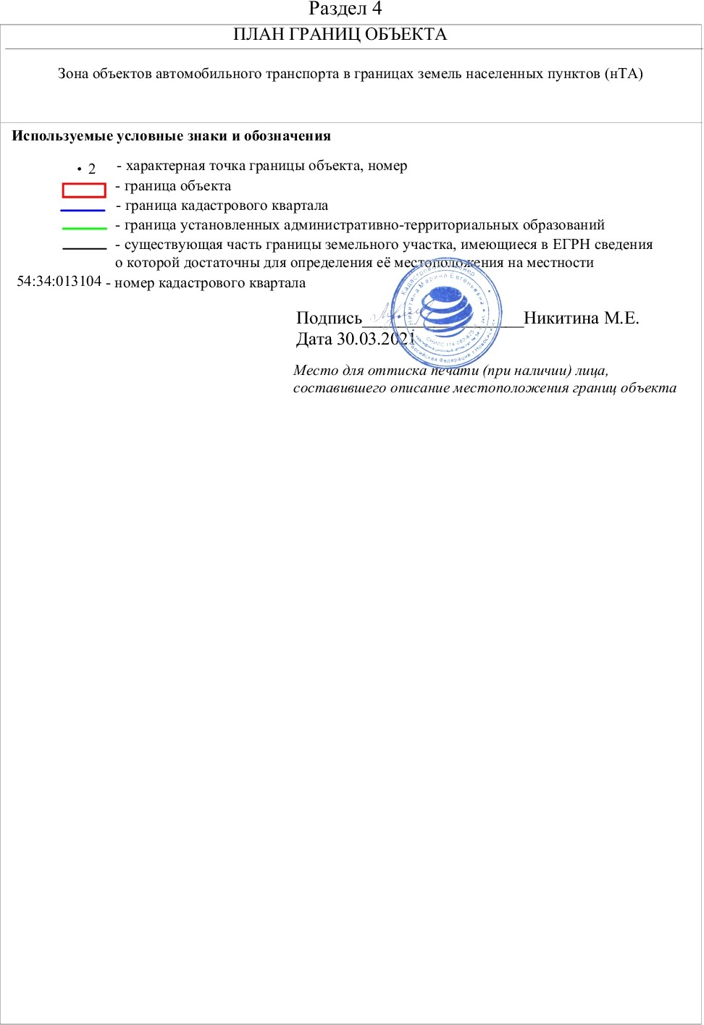

|  |  |  |
| --- | --- | --- |
| **Текстовое описание местоположения границ**  **населенных пунктов, территориальных зон, особо охраняемых природных территорий, зон с особыми условиями использования территорий** | | |
| **Прохождение границы** | | **Описание прохождения границы** |
| **от точки** | **до точки** |
| **1** | **2** | **3** |
| 1 | 2 | - |
| 2 | 3 | - |
| 3 | 4 | - |
| 4 | 5 | - |
| 5 | 6 | - |
| 6 | 7 | - |
| 7 | 8 | - |
| 8 | 9 | - |
| 9 | 10 | - |
| 10 | 11 | - |
| 11 | 12 | - |
| 12 | 13 | - |
| 13 | 1 | - |
| 14 | 15 | - |
| 15 | 16 | - |
| 16 | 17 | - |
| 17 | 18 | - |
| 18 | 19 | - |
| 19 | 20 | - |
| 20 | 21 | - |
| 21 | 22 | - |
| 22 | 14 | - |
| 23 | 24 | - |
| 24 | 25 | - |
| 25 | 26 | - |
| 26 | 27 | - |
| 27 | 28 | - |
| 28 | 29 | - |
| 29 | 30 | - |
| 30 | 31 | - |
| 31 | 32 | - |
| 32 | 33 | - |
| 33 | 34 | - |
| 34 | 35 | - |
| 35 | 36 | - |
| 36 | 37 | - |
|  |  |  |

|  |  |  |
| --- | --- | --- |
| **Текстовое описание местоположения границ**  **населенных пунктов, территориальных зон, особо охраняемых природных территорий, зон с особыми условиями использования территорий** | | |
| **Прохождение границы** | | **Описание прохождения границы** |
| **от точки** | **до точки** |
| **1** | **2** | **3** |
| 37 | 38 | - |
| 38 | 39 | - |
| 39 | 40 | - |
| 40 | 41 | - |
| 41 | 42 | - |
| 42 | 43 | - |
| 43 | 44 | - |
| 44 | 45 | - |
| 45 | 46 | - |
| 46 | 47 | - |
| 47 | 48 | - |
| 48 | 49 | - |
| 49 | 50 | - |
| 50 | 51 | - |
| 51 | 52 | - |
| 52 | 53 | - |
| 53 | 54 | - |
| 54 | 55 | - |
| 55 | 23 | - |
| 56 | 57 | - |
| 57 | 58 | - |
| 58 | 59 | - |
| 59 | 60 | - |
| 60 | 61 | - |
| 61 | 62 | - |
| 62 | 63 | - |
| 63 | 64 | - |
| 64 | 65 | - |
| 65 | 66 | - |
| 66 | 67 | - |
| 67 | 68 | - |
| 68 | 69 | - |
| 69 | 70 | - |
| 70 | 71 | - |
| 71 | 72 | - |
| 72 | 73 | - |
|  |  |  |

|  |  |  |
| --- | --- | --- |
| **Текстовое описание местоположения границ**  **населенных пунктов, территориальных зон, особо охраняемых природных территорий, зон с особыми условиями использования территорий** | | |
| **Прохождение границы** | | **Описание прохождения границы** |
| **от точки** | **до точки** |
| **1** | **2** | **3** |
| 73 | 74 | - |
| 74 | 75 | - |
| 75 | 76 | - |
| 76 | 77 | - |
| 77 | 78 | - |
| 78 | 79 | - |
| 79 | 80 | - |
| 80 | 81 | - |
| 81 | 82 | - |
| 82 | 83 | - |
| 83 | 84 | - |
| 84 | 85 | - |
| 85 | 86 | - |
| 86 | 87 | - |
| 87 | 88 | - |
| 88 | 89 | - |
| 89 | 90 | - |
| 90 | 91 | - |
| 91 | 92 | - |
| 92 | 93 | - |
| 93 | 94 | - |
| 94 | 95 | - |
| 95 | 96 | - |
| 96 | 97 | - |
| 97 | 98 | - |
| 98 | 99 | - |
| 99 | 100 | - |
| 100 | 101 | - |
| 101 | 102 | - |
| 102 | 103 | - |
| 103 | 104 | - |
| 104 | 105 | - |
| 105 | 56 | - |
| 106 | 107 | - |
| 107 | 108 | - |
| 108 | 109 | - |
|  |  |  |

|  |  |  |
| --- | --- | --- |
| **Текстовое описание местоположения границ**  **населенных пунктов, территориальных зон, особо охраняемых природных территорий, зон с особыми условиями использования территорий** | | |
| **Прохождение границы** | | **Описание прохождения границы** |
| **от точки** | **до точки** |
| **1** | **2** | **3** |
| 109 | 106 | - |
| 110 | 111 | - |
| 111 | 112 | - |
| 112 | 113 | - |
| 113 | 114 | - |
| 114 | 115 | - |
| 115 | 116 | - |
| 116 | 117 | - |
| 117 | 118 | - |
| 118 | 119 | - |
| 119 | 110 | - |
| 120 | 121 | - |
| 121 | 122 | - |
| 122 | 123 | - |
| 123 | 124 | - |
| 124 | 125 | - |
| 125 | 126 | - |
| 126 | 127 | - |
| 127 | 128 | - |
| 128 | 120 | - |
| 129 | 130 | - |
| 130 | 131 | - |
| 131 | 132 | - |
| 132 | 133 | - |
| 133 | 134 | - |
| 134 | 135 | - |
| 135 | 136 | - |
| 136 | 137 | - |
| 137 | 138 | - |
| 138 | 139 | - |
| 139 | 140 | - |
| 140 | 141 | - |
| 141 | 142 | - |
| 142 | 143 | - |
| 143 | 144 | - |
| 144 | 145 | - |
|  |  |  |

|  |  |  |
| --- | --- | --- |
| **Текстовое описание местоположения границ**  **населенных пунктов, территориальных зон, особо охраняемых природных территорий, зон с особыми условиями использования территорий** | | |
| **Прохождение границы** | | **Описание прохождения границы** |
| **от точки** | **до точки** |
| **1** | **2** | **3** |
| 145 | 129 | - |
| 146 | 147 | - |
| 147 | 148 | - |
| 148 | 149 | - |
| 149 | 150 | - |
| 150 | 151 | - |
| 151 | 146 | - |
| 152 | 153 | - |
| 153 | 154 | - |
| 154 | 155 | - |
| 155 | 156 | - |
| 156 | 157 | - |
| 157 | 158 | - |
| 158 | 159 | - |
| 159 | 160 | - |
| 160 | 161 | - |
| 161 | 162 | - |
| 162 | 163 | - |
| 163 | 164 | - |
| 164 | 165 | - |
| 165 | 166 | - |
| 166 | 167 | - |
| 167 | 168 | - |
| 168 | 169 | - |
| 169 | 170 | - |
| 170 | 171 | - |
| 171 | 172 | - |
| 172 | 173 | - |
| 173 | 174 | - |
| 174 | 175 | - |
| 175 | 176 | - |
| 176 | 152 | - |
| 177 | 178 | - |
| 178 | 179 | - |
| 179 | 180 | - |
| 180 | 181 | - |
|  |  |  |

|  |  |  |
| --- | --- | --- |
| **Текстовое описание местоположения границ**  **населенных пунктов, территориальных зон, особо охраняемых природных территорий, зон с особыми условиями использования территорий** | | |
| **Прохождение границы** | | **Описание прохождения границы** |
| **от точки** | **до точки** |
| **1** | **2** | **3** |
| 181 | 182 | - |
| 182 | 183 | - |
| 183 | 184 | - |
| 184 | 185 | - |
| 185 | 177 | - |
|  | | |